МДОУ детский сад «Тополёк»

Новогодний праздник
«Здравствуй, Дедушка Мороз!!!»
группа старшего дошкольного возраста 5-6 лет
«Светлячок»

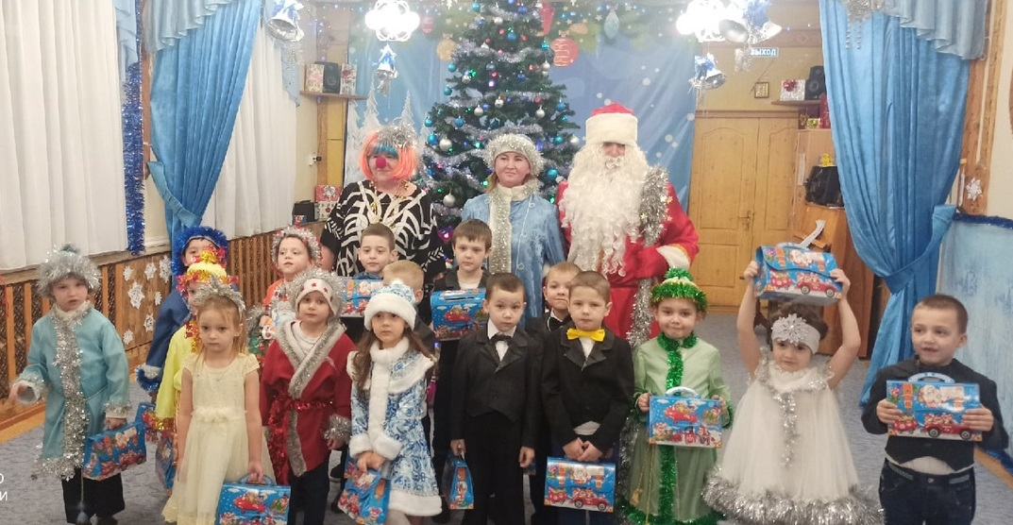
Воспитатели: Терехова Елена Юрьевна
Векшина Елизавета Владимировна
Муз. руководитель Кокорина Галина Анатольевна

г Мышкин Ярославской области
27 декабря 2021 года
(Дети входят в зал под Нов. Песню «Ледяные ладошки» танцуют вокруг ёлки, потом встают полукругом перед ёлкой)
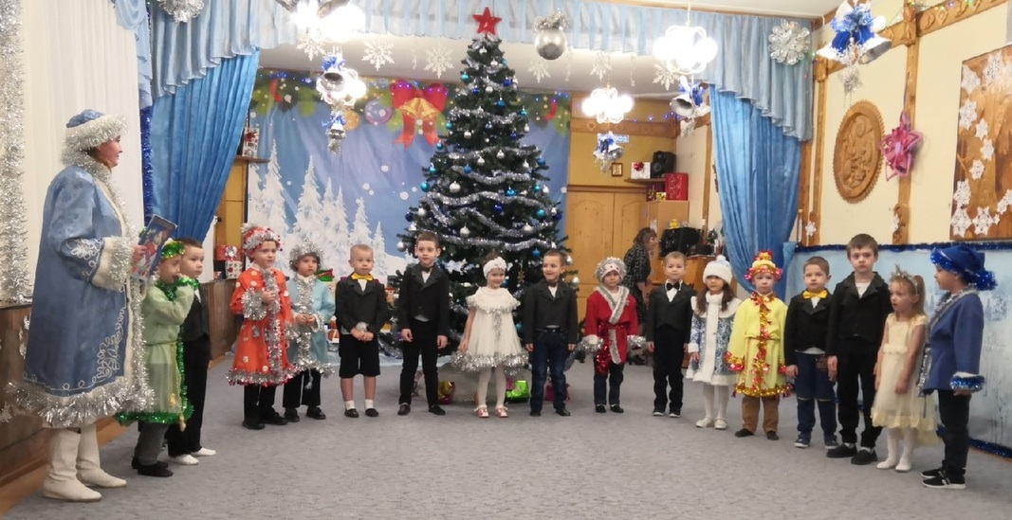
1. Всех поздравляем! Приветствуем всех!
Да здравствуют шутки, веселье и смех!
Надела страна Новогодний наряд
И праздник сегодня у наших ребят!
2. С Новым годом! С Новым годом! С новой радостью для всех!
Пусть звенят под этой елкой песни, музыка и смех!
3. С вьюгой, ветром и морозом зимний праздник к нам идет.
И, конечно, Дед Мороз нам всем подарки принесет.
4. Что это будет? Хлопушки, конфеты!
Сосульки, шары золотистого цвета!
Подарки, мерцанье цветных огоньков,
звезды, снежинки, гирлянды флажков!
Пляски и песни, смех без умолка!
Что это будет по-вашему…
Все дети - ЁЛКА!
Песня «Наша ёлочка»
5. Елочка, тебя мы ждали много-много дней, ночей.
Мы минуточки считали, чтоб увидеть поскорей,
Как иголочки сверкают зимним чудо-серебром,
Как украсил твои ветки Дедушка Мороз снежком.
6. Будет весело сегодня, не придется нам скучать,
Здравствуй, праздник Новогодний! Мы пришли тебя встречать!
7. Ах, Новый год, замечательный год!
Счастье и радость он всем принесёт.
Здравствуйте все, мы приветствуем вас,
Праздник весёлый начнётся сейчас!
Зима: Ну, что, начинаем?
Все: Конечно, пора!
Зима: И Новому году мы крикнем…
Все: УРА!
Песня «Под Новый год» (Сели на стульчики)
Зима: Только раз, под Новый год, чудеса случаются,
Возле елочки нарядной сказка начинается!
Всё готово для новогодней сказки, нет только её главного героя - Деда Мороза.
9. Что тут долго рассуждать?
Надо дедушку позвать!
(Дети кричат. Гаснет свет.)
Дунька-Колдунька(из-за двери):
Слышу! Слышу! Я спускаюсь к вам на крышу!
«Дедушка, ау!» (все дети зовут)
Дунька – Колдунька: Ха-ха-ха! А-апчхи! Ау! Вот он я, уже иду!
(Заходит в зал, в костюме Д. Мороза с клоунским красным носом, спотыкается).
Привет девчонки и мальчишки, озорные шалунишки!
Привет и вам, гости дорогие!
Я весёлый Дед мороз притащил подарков воз!
Всё в мешочек свой сложил, ничего не позабыл.
Зима: Странный, какой то, Дед Мороз, правда, ребята?
А скажи нам, Дед Мороз, что это у тебя такой смешной нос?
Дунька: (смотрит в зеркало) А чем вам мой носик не нравится? Очень даже красиво! А главное весело!
Зима: А это что из-под шубейки выглядывает (вытаскивает подол юбки), стягивает шубу с плеч. Ребята, вы видели Деда Мороза в юбке? Давай снимай с себя всё и говори. Кто ты такая, и что ты делаешь у нас на празднике.
Дунька: А что вы меня не узнали? Ну, тогда давайте знакомиться. Я – Дунька – Колдунька.
Зима: Кто-кто?
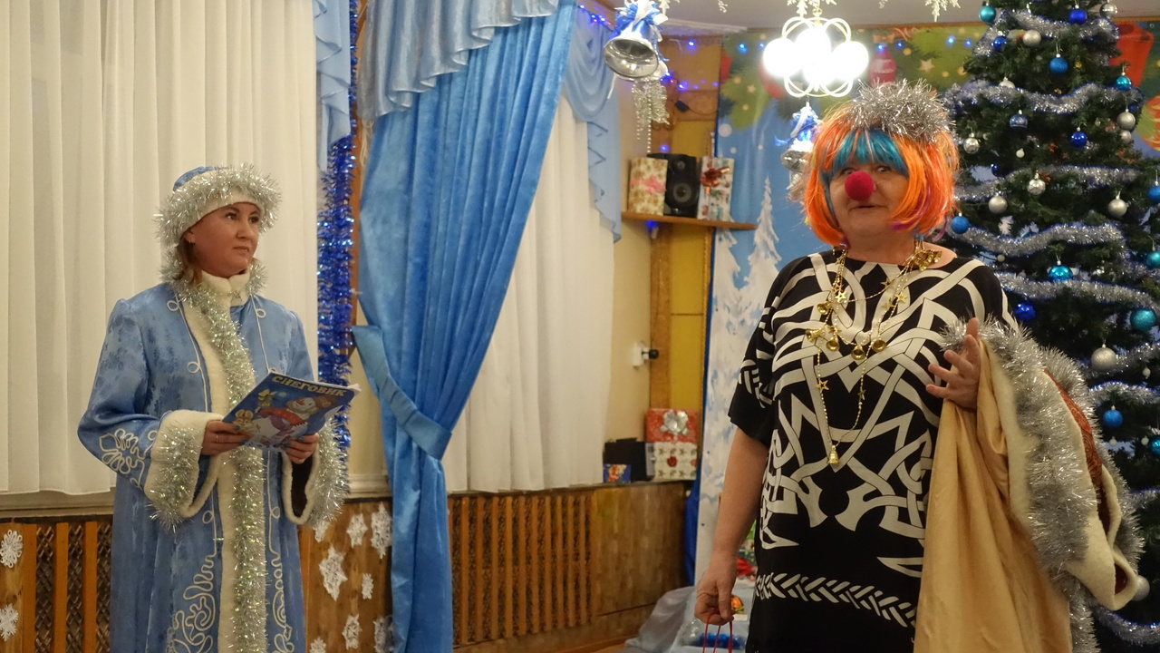
Дунька: Ну, сказала же Дунька – Колдунька. Что не понятно? Опять я вредничать пришла!
Зима: Ну, уж нет! Мы тут Дед Мороза ждём! Будем Новый год встречать!
Д.К: Новый год, с песнями?
Зима: С песнями!
Д.К: С танцами?
Зима: С танцами!
Д.К: С подарками?
Зима: С подарками!
Д.К: Я тоже хочу подарок получить!
Зима: И ребята хотят! Мы ждем Деда Мороза!
Д.К: (хватается за сердце)
Для меня просто в сердце заноза, что вы ждете только Деда Мороза!
А ведь я тоже волшебница.
Зима: Надо елку зажигать! Дальше праздник продолжать!
Д.К. Ладно! Выручу вас! Не зря меня зовут Дунька - Колдунька! Уж что-что, а колдовать я умею!!!
Только вы помочь должны! Поможете?
Хорошо! Ручки к елке протяните! В кулачки скорей сожмите!
Чтобы было всё как в сказке, крепко все зажмурьте глазки!
(Д.К. видит взрослых) А вы чего не закрываете, глазищами моргаете!
Закрывайте! Закрывайте! Да не подглядывайте!
Теперь представьте в кулачках два волшебных огонька! Представили?
Дружно глазки открывайте и на ёлку их кидайте!!
А теперь пришла пора волшебные сказать слова:
«Ну-ка, ёлочка, зажгись! Огоньками улыбнись!»
Огоньки на ёлочке загораются.
Зима: Елка яркими огнями улыбается нам с вами,
Елка тоже чуда ждет. Это чудо...
Все дети: Новый год
1. Приходит праздник в каждый дом
С зеленой пышной елкой,
С морозным скрипом за окном,
С веселой песней звонкой.
2. Мы праздник ждали целый год,
И вот он в нашем зале.
Скорей вставайте в хоровод,
Чтоб песни зазвучали!
Песня «Новогодняя полечка» (Зелёная красавица, ..)
Зима: Спасибо тебе, Дунька - Колдунька! И вовсе ты не злая!
Д.К: Да чего уж там! Я ваще знаете, какая талантливая! От скуки на все руки!
Зима: А может, ты и танцевать умеешь?
Д.К.: А то! Гляди во все глаза, не пожалеешь!
Я ведь в сказочном лесу дискотеки провожу!
ИГРА С ДУНЬКОЙ – КОЛДУНЬКОЙ («Ручки-ручки»)
Д.К. Ну, как вам праздник?
Зима: Высший класс! Но где же Дед Мороз сейчас!
Д.К: Вот заладили одно! Он в лесу замерз давно!
Зима: Если он к нам не прибудет, то подарков и не будет!
Д.К: Как не будет?!!! Вот сказала! Я ж метелку заказала!
Обещала не шалить, чтоб подарок получить.
Зима: Снегурочка, помоги нам Деда Мороза найти!
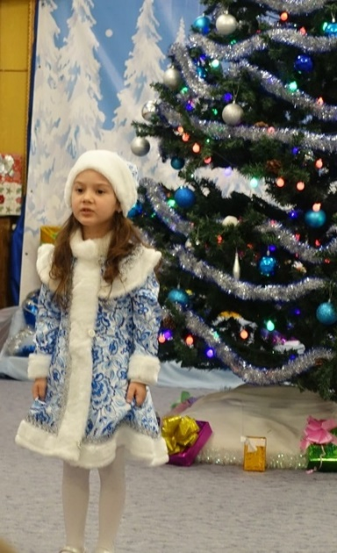
Шапку белую связала
мне под новый год пурга,
Вьюга валенки сваляла
из пушистого снежка.
Я люблю морозный иней,
мне без стужи жить нельзя.
Дед Мороз мне выбрал имя:
Я Снегурочка, друзья!

Зима: Снегурочка, ты зови скорей Снежинок,
легких беленьких пушинок.
Их повсюду носит ветер, они знают всё на свете!
Снегурочка: Сестрицы мои снежные, хрупкие да нежные,
Снега повсюду стелются, зовет нас всех метелица!
Как в сказке, оживите! Ко мне скорей летите!
(Вылетают снежинки).
Танец Снегурочки и Снежинок.
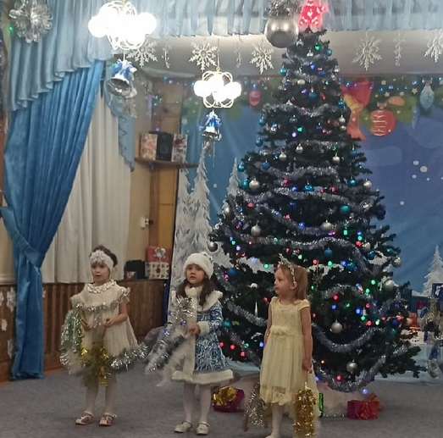
- Я летаю, я сверкаю! Я кружусь, кружусь, кружусь!
Я желанья исполняю тем, кому на нос сажусь!
Хочешь радости немножко? Ну-ка, подставляй ладошки
И лови зимы пушинку - Новогоднюю Снежинку!
- Я резная, кружевная, нежная, но ледяная.
Я верчусь, как балеринка. Я сверкаю, я – Снежинка!
Зима: Снегурочка, Вы не видели Дедушку Мороза?
Дед Мороз в лесу гулял, зверей и птичек поздравлял,
потом сказал, что ему нужно отправиться на полюс южный!
Вед: Спасибо! Оставайтесь на нашем празднике.
(Снежинки улетают на места, а Пингвины за ёлочку).
Танец Пингвинов
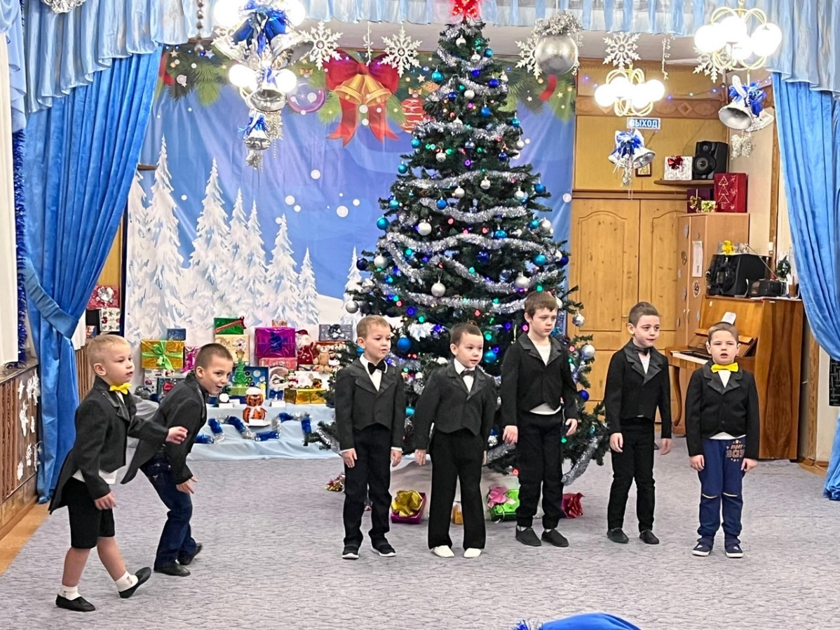
- Летать не умеем, но плаваем классно
И жить круглый год в Антарктиде согласны!
По снегу идем, не боимся ангины,
Вы нас позвали – мы здесь! Мы – пингвины!!!
- У пингвинов именины, именины в Новый год!
Ведь у нас в гостях Снегурка Дедушку Мороза ждет!
- Не летает эта птица, но мороза не боится!
Ходит важно среди льдин и любит танцевать пингвин!
- Время мчится полным ходом, под морозный звон зимы,
С новым годом! С новым годом! Говорим друг другу мы!
- Старый год кончается, хороший, добрый год,
Не будем мы печалиться, ведь новый к нам идет! С Новым годом!
Зима: Милые Пингвины, не видели ли вы Дедушку Мороза.
- Дед мороз к нам приезжал, всем подарки раздавал,
Всех поздравлял, устраивал потехи, а потом от нас уехал.
- Дед Мороз по всей Земле шагает!
Он с Новым годом всех поздравляет!
(Пингвины на места, а Морозята за ёлку)
Д.К. Видимо, опять придется колдовать! Смотрите и учитесь!
(Свет притемняется, на фоне музыки)
Цымба-рымба-гребешок, жаб зажаренных мешок!
Кроли-троли-профитроли без горчицы и без соли!
Топну раз, потом другой – встань, Мороз, передо мной!
(Звучит волшебная музыка, из-за елки, выглядывают Морозята)
Д.К.: Батюшки! Не Дед Мороз, а какие-то ребята - Морозята!
Танец Морозят.
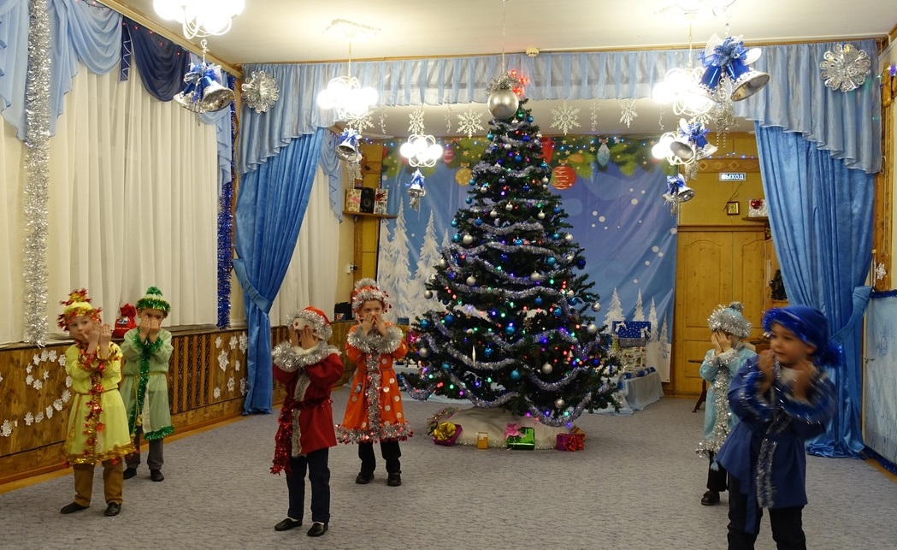
Зима: Ребята – Морозята! Где наш Дедушка Мороз и его подарков воз?
1. Мы по всем краям блуждали,
Деда Мороза отыскали!
2. Тише, тише, он подъехал, нам на радость, на потеху.
3. Вот ворота отворяет. по ступенькам уж шагает!
4. Так чего же мы все ждем, его давайте позовем!
Дети: Дед Мороз!!!
ДМ за дверями: Ау! Иду!
Песня «Встаньте, дети…»

ДМ: Привет и вам, ребятишки, девчонки и мальчишки!
Ух, как за год повзрослели! Вас узнаешь еле-еле!
Мальчики – богатыри! Все окрепли, подросли!
А девчонки – просто чудо! Любоваться вами буду!
Поздравляю всех внучат с Новогодним праздником!
Низкий вам поклон ребята, шалуны-проказники!
Зима: Дедушка Мороз! У нас нет проказников!
ДМ: Ни единого?
Зима: Ни одного!
ДМ: Ну-ка, спрошу у ребят! Есть среди вас проказники? (Нет!)
А безобразники? (Нет!) А шалунишки? (Нет!) А хорошие ребятишки?
Всех хороших ребятишек к елке музыка зовет!
Крепче за руки беритесь. Начинаем хоровод!
Дети встают в хоровод, ДМ в центре
«Ах, как пляшет Дед Мороз…»

ДМ: Как на праздник прихожу – сразу игры завожу!
Игр немало есть на свете. Поиграть хотите, дети? Ответ детей
Коль Мороза не боитесь, в круг со мною становитесь.
Прячьте уши, прячьте нос! Рядом Дедушка Мороз.
Вед: Дедушка Мороз, ты не устал?
Дед Мороз: Нет, нет, нет! Ведь вчера в обед мне исполнилось сто лет!
Продолжается игра. Мне, Морозу помогайте, дружно песню запевайте.
Игра «Паровозик Новогодний»
Дед Мороз: Веселее всех на свете Новогодний праздник встретим.
Пусть нас музыка зовет, ведь сегодня – Новый год!
Общий танец «Замела метелица…»
Дед Мороз: Молодцы, ребята! Ну-ка, не зевайте, как подую - убегайте! В записи вьюга, дети рассаживаются на стульчики.
Ну а мне уже пора! До свидания, детвора!
Д.К: Ну-ка, стой! У меня назрел вопрос! Где подарки, Дед Мороз?
Дед Мороз: Подарки? Ох, совсем про них забыл! Зимушка, дай-ка мне снежок! Д.К. выхватывает снежок
Дед Мороз: Дунька-Колдунька, верни волшебный снежок!
Д.К.: А вот и не верну! Мне первой подарок полагается!
Дед Мороз: Отдай по-хорошему!
Д.К.: Не отдам! Не отдам!
Дед Мороз: Вредная какая! А ну, превращу-ка я Колдуньку – в сосульку!
Д.К.: Ой-ей-ей! Рученьки окоченели! (Роняет снежок на пол, Зима поднимает)
Дед Мороз: То-то же. Сядь на стульчик и не мешай!
Дед Мороз: С Новым годом поздравляем
И наказ мы вам даём:
Чтоб вы были все здоровы,
Хорошели с каждым днём!
Д.К. А подарочки- то где?
Дед Мороз: (испуганно смотри по сторонам)
Ой, подарки то забыл, их за ёлкой положил!
Вот растяпа! Вот беда! Поспешу скорей туда!
(Дед Мороз делает вид, что уходит, появляется Дунька-Колдунька с мешком)
Дед Мороз: А-а-а! Это ты?
Д.Кол. Да, это я. Вот явилась, не запылилась.
Дед Мороз: Вижу, вижу, не приснилось.
Всех обмануть хотела? Как же ты посмела?
Д.Кол: Это я?. Не я. И совесть не моя.
А вы такие растрёпы! И за что мне такие поклепы?
Я добрая, хорошая, красивая, пригожая.
Дед Мороз: Ну, какая же ты проказница! Ай-яй-яй, до чего ж- безобразница!
То-то я гляжу, мешок-то мой!
Эх, Дунька-Колдунька, займусь я тобой!
Д.Кол: Ой, дедуся, каюсь, каюсь, извиняюсь, уже я исправляюсь!
Дед Мороз: Давай, развязывай мешок!
Д.Кол: Вот так узел! У-гу-гу! Развязать я не могу.
Дед Мороз: Ну-ка, дружно все мы хлопнем (дети хлопают),
Бойко ножками притопнем (топают),
Узелок мы развязали (открывает мешок)
И подарочки достали!!!
Музыка: «Новый год» РАЗДАЧА ПОДАРКОВ
Дед Мороз: С Новым годом поздравляем и наказ мы вам даём:
Чтоб вы были все здоровы, хорошели с каждым днём!
Зима: И пусть без опоздания сбываются желания!
Д.Кол.: Чтобы в вашей жизни были шутки, песни, радость, смех.
С Новым годом, с Новым годом! Поздравляем всех, всех, всех!
ДМ: Все подарки получили? Никого не позабыли? А на память сфотографироваться хотите? К нам скорее подходите!
